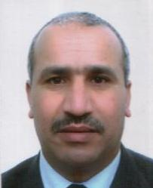
MOHAMED LAKRICH
Marocaine
Le 01/01/1960 à EL KELAA.
N° DE TÈL : 06-23-38-94-24.
GROUPE 108 N°06 BOUITAT C.Y.M RABAT
Alami.informaticien@gmail.com

- CONNEISSANCES PROFESSIONNELLES :

- Niveau 6^{émé} année En 1976
- Retraité militaire
- 21 ans de travail Chauffeur
- Permis de conduire (Confiance) depuis 11/05/2005
- Permis aviation civile
- Permis militaire
- Carte professionnelle de la chauffeur

- LANGUES :

- Arabe : Langue maternelle.
- Français : Lu, Ecrit, Parlé.

- DIVERS :

Capacité d’adaptation, Esprit d’équipe, Polyvalent, Dynamique, Sérieux, Permis de conduire ( b ).

